**Практична робота 1**

**Тема: Застосування мови JavaScript для керування динамічною поведінкою Web -сайтів.**

**Мета:** Навчитися підключати внутрішні скрипти JavaScript. Ознайомитися з роботою анонімних вбудованих функцій JavaScript в браузерах для створення анімації.

**Питання для повторення:**

1. Поняття подій в HTML-документі.
2. Застосування Document Object Model в HTML.
3. Поняття потоку в документі HTML.
4. Призначення атрибуту мета-тегу – name='viewport' та meta name="apple-mobile-web-app-capable" content="yes"

**Завдання:**

Підключити внутрішні скрипти JavaScript до HTML-документа.

**Хід роботи:**

1. Створення HTML-документу з вмістом скрипта JavaScript.
   1. Запустити, який інстальований на Вашому комп’ютері.
   2. У рядку адреси ввести repl.it. Відкриється головна сторінка сайту, який є on-line компілятором, інтегрованим середовищем розробки IDE, інтерпретатором та REPL (інтерактивним середовищем програмування в з інтерфейсом командного рядка.).

Цей on-line сервіс дозволяє виконувати компіляцію та запуск коду на різних мовах програмування. включаючи Java Script та зберігати результати виконаної роботи на сервері repl.it (див. рис. 1.1.).



Рис. 1.1. Web-сайт on-line компілятора, що належить компанії LILLE, який знаходиться в США та працює на IP 104.28.29.120, зареєстрованій мережею IT-Nic.

* 1. Виберіть закладку sign in та зареєструйтеся на сайті.

1. Після завершення реєстрації для продовження роботи увійдіть у класну кімнату (classroom) та у вкладинці my repl створити нове вікно для написання коду:

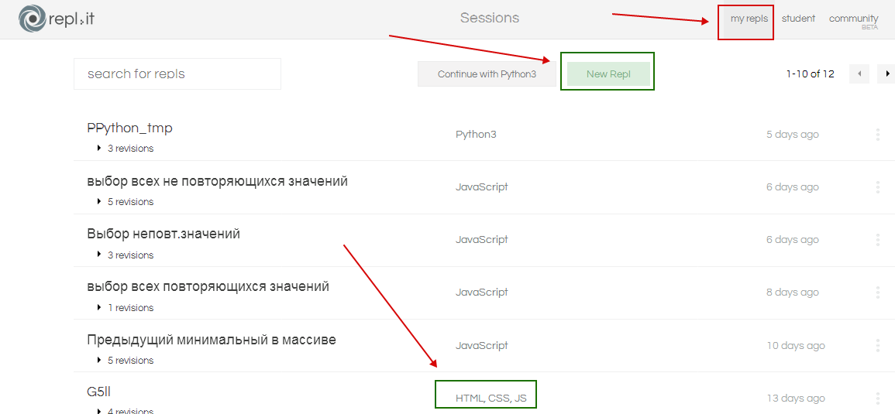

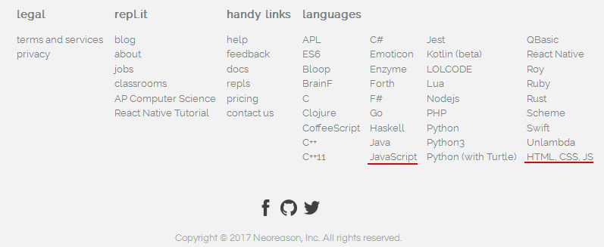

Рис. 1.2. Web-сайт on-line компілятора, що належить компанії LILLE, який знаходиться в США та працює на IP 104.28.29.120, зареєстрованій мережею IT-Nic.

* 1. В IDE середовищи repl.it введіть HTML-документ який містить вбудовані CSS та Java Script код:

<!DOCTYPE html>  
<html>  
<head>  
 <meta charset="utf-8">  
 <title>Практична робота_01-JS01</title>  
 <style>  
 h1 {  
 font: Monaco, Courier, monospace 28px;  
 color: #618ad2;  
 }  
 </style>  
</head>  
<body>  
<h1>Підключення внутрішніх скриптів JavaScript</h1>  
<p id="blinking">Підключення скриптів можна виконувати різними способами. <br/> Один із способів полягає в описі  
 скриптів прямо всередині HTML-сторінки.</p>  
<script>  
// ---Застосування методу DOM getElementById для пошуку елементу з id ="blinking"---

varp = document.getElementById("blinking");  
// --- метод setInterval - пповторює певні дії через вказаний проміжок ---часу:setInterval (function(){}, час);  
 setInterval(function() {  
 if(p.style.fontSize == "13px") {  
// ---Задаємо всім абзацам розмір шрифту та колір---

p.style.fontSize = "18px";  
 p.style.color = '#D25424';  
 } else{  
 p.style.fontSize = "13px";  
 p.style.color = '#9E1AD2';  
 }  
 }, 2000);  
</script>  
</body>  
</html>

* 1. Проаналізуйте послідовність виконання операцій в скрипті JavaScript файла 01-JS01.
  2. Видаліть скрипт в середені файлу HTML файла 01-JS01 та додайте новий з кодом наведеним нижче:

var heading = document.querySelector('h1');

setInterval(function () {

var hue = 'rgb(' + (Math.floor(Math.random() * 256)) +

',' + (Math.floor(Math.random() * 256)) +

',' + (Math.floor(Math.random() * 256)) + ')';

heading.style.color = hue;

}, 1000);

зафіксуйте зміни, які відбулися.

* 1. В IDE середовищи repl.it наберіть такий HTML-код:

<!DOCTYPE html>

<html lang="en">

<head>

<meta charset="UTF-8">

<meta name='viewport' content='width=device-width, initial-scale=1.0'>

<meta name="apple-mobile-web-app-capable" content="yes"/>

<title>Практична робота_01-JS02</title>

</head>

<body>

Сторінка привітання <br>

"Hello WORLD"<br>

<button value="Кнопка вітання">Привітати СВІТ</button>

<script>

// Створення обробника події «кліку»

document.querySelector('button').onclick = myFunction;

function myFunction() {

// Директива повної відповідності сучасним стандартам ECMAScript

"use strict";

// Пошук селектора <button>

var myHeading = document.querySelector('button');

// Видалення селектора <button> з потоку веб-сторінки

myHeading.style.display = "none";

// Створення елементу <h1>

var h1 = document.createElement('h1');

// Додавання до обєкту <h1> класу

h1.className = "big";

// Додавання до обєкту <h1> id

h1.id = "big";

// Додавання дочірнього елементу до DOM-вузла <body>

document.body.appendChild(h1);

// Створення текстового вузла

h1.appendChild(document.createTextNode("Я ВІТАЮ ТЕБЕ СВІТ!!!"));

// Застосування стилів до елементу <h1>

document.getElementsByTagName("h1")[0].style.color = "red";

document.getElementById("big").style.fontSize = "4em";

document.getElementById("big").style.textAlign = "center";

}

</script>

</body>

</html>

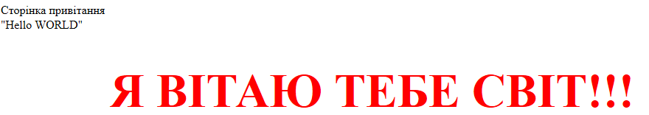

1. Редагування HTML-документу.
   1. Зберегти на локальному комп’ютері створений файл 01-JS02 та переглянути результат в довільному браузері.

**Завдання додому.**

1. Створити кнопку в документі, яка буде видаляти елемент заголовку першого рівня h1 та відновлювати початковий вигляд HTML-документу.

2. Результат роботи розмістити на безкоштовномо сервері в мережі Інтернет.

1. Дати відповіді на контрольні питання.

**Контрольні питання**

1. Що таке window.document?
2. Яке призначення методу querySelector?
3. Пояснити призначення та відмінності методів textContent та innerHTML.
4. Яке призначення методу getElementById?
5. Поясніть синтаксис запису getElementsByTagName("h1")[0] ?
6. Які інші події «кліка», які викликаються браузером, коли ми клацаємо по об’єкту HTML-сторінки мишею Ви знаєте?
7. Яке призначення методу .remove() та *element*.removeChild(*child*)?